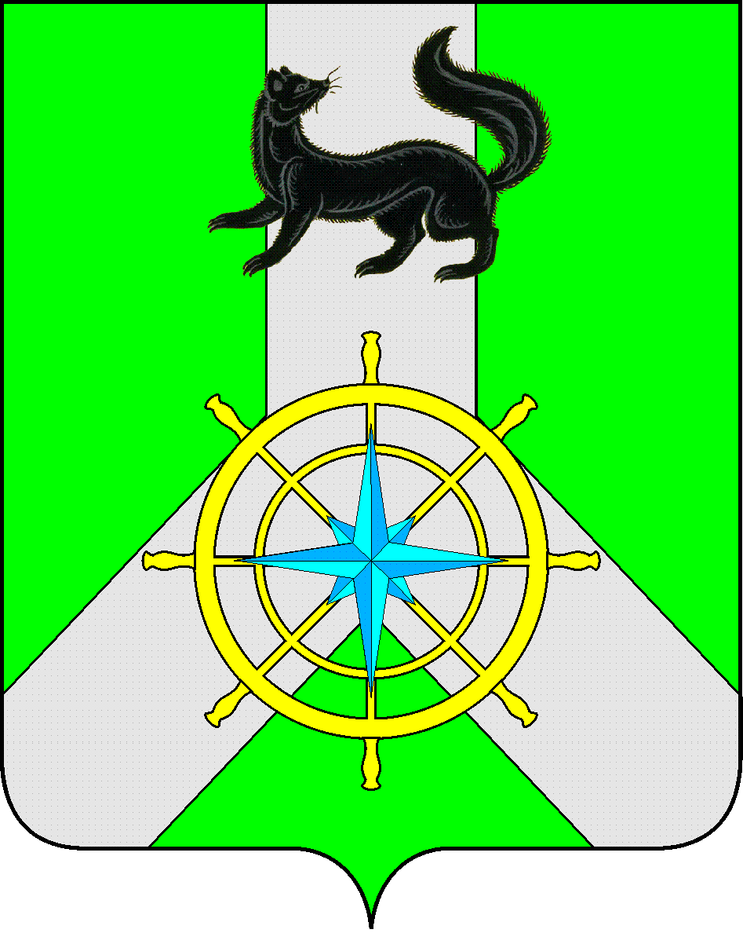
Р О С С И Й С К А Я Ф Е Д Е Р А Ц И Я

И Р К У Т С К А Я О Б Л А С Т Ь

К И Р Е Н С К И Й М У Н И Ц И П А Л Ь Н Ы Й Р А Й О Н

А Д М И Н И С Т Р А Ц И Я

П О С Т А Н О В Л Е Н И Е

от 12 января 2017 г. |  | № 5
 | г.Киренск

О комиссии по профилактике
терроризма и экстремизма
администрации Киренского
муниципального района

В соответствии с Указом Президента Российской Федерации от 15 февраля 2006 г. № 116 «О мерах по противодействию терроризму», Федеральным законом от 25 июля 2002 года № 114-ФЗ «О противодействии экстремистской деятельности», Федеральным законом от 06 марта 2006 г. № 35-ФЗ «О противодействии терроризму», в целях совершенствования системы профилактики терроризма и экстремизма, минимизации и ликвидации последствий их проявлений на территории Киренского района, в соответствии со ст. 39, 55 Устава муниципального образования Киренский район,

П О С Т А Н О В Л Я ЕТ:

1. Утвердить:
а) состав комиссии по профилактике терроризма и экстремизма администрации Киренского муниципального района на 2017 год, согласно приложению № 1.
б) план работы комиссии по профилактике терроризма и экстремизма администрации Киренского муниципального района на 2017 год, согласно приложению № 2.
в) график проверок антитеррористической защищенности объектов, потенциально подверженных террористической угрозе на территории Киренского района, согласно приложению № 3.
2. Постановление мэра Киренского муниципального района от 12.01.2016 года № 2 «О комиссии по профилактике терроризма и экстремизма Киренского муниципального района» - считать утратившим силу.
3. Настоящее постановление разместить на официальном сайте администрации Киренского муниципального района: http:kirenskrn.irkobl.ru.
4. Контроль за исполнением данного постановления оставляю за собой.
5. Постановление вступает в законную силу со дня его подписания.

Мэр района К.В. Свистелин

Согласовано:

Первый заместитель мэра – председатель
Комитета по социальной политике С.Ю. Лещинский

Заместитель мэра – председатель
Комитета по имуществу и ЖКХ А.В. Вициамов

Правового отдел И.С. Чернина

Подготовил:
Начальник отдела ГО и ЧС - начальник
ЕДДС Комитета по имуществу и ЖКХ администрации
Киренского муниципального района
Залуцкий Евгений Витальевич, тел. 4-30-87

Лист рассылки

- Отдел ГО и ЧС Комитета по имуществу и ЖКХ администрации Киренского муниципального района – 1 экз.

Приложение № 1
Утверждено
постановлением администрации Киренского
муниципального района
от 12.01.2017 г. № 5

Состав
комиссии по профилактике терроризма и экстремизма администрации
Киренского муниципального района на 2017 год

№ п/п | ФИО | Должность
1. | Свистелин Кирилл Викторович | Мэр Киренского района, председатель комиссии
2. | Вициамов Александр Владимирович | Заместитель мэра – председатель Комитета по имуществу и ЖКХ, заместитель председателя комиссии
3. | Лещинский Сергей Юрьевич | Первый заместитель мэра – председатель Комитета по социальной политике, заместитель председателя комиссии
4. | Рогачков Сергей Александрович | Начальник МО МВД России «Киренский», заместитель председателя комиссии
5. | Суханов Дмитрий Евгеньевич | Ведущий специалист отдела ГО и ЧС Комитета по имуществу и ЖКХ администрации Киренского района – секретарь комиссии
Члены комиссии:
5. | Залуцкий Евгений Витальевич | Заведующий отделом ГО и ЧС – начальник ЕДДС администрации Киренского района
6. | Тяпкин Алексей Игоревич | Заместитель начальника полиции (по охране общественного порядка) МО МВД России «Киренский»
7. | Малков Дмитрий Анатольевич | Начальник ПСЧ № 39 по г. Киренск
8. | Горнаков Иван Викторович | Начальник ОНД Киренского района
9. | Оболкин Артур Александрович | Начальник ЛПП в аэропорту и речном порту г. Киренска
10. | Васильева Марина Юрьевна | Ведущий специалист – эксперт ТО Роспотребнадзора по Иркутской области в г.Усть-Куте, Усть-Кутском, К-Ленском, Киренском районах

Приложение № 2
Утверждено
постановлением администрации Киренского
муниципального района
от 12.01.2017г. № 5

ПЛАН
работы комиссии по профилактике терроризма и экстремизма
Киренского муниципального района
на 2017 год

№  п/п | Мероприятие | Докладчики и ответственные исполнители | Дата проведения
1 | 2 | 3 | 4
1 квартал 2017 года
1. | Заседание комиссии:  Вопрос № 1: «О доведении плана работы комиссии в 2017 году».  Вопрос № 2: «О результатах проведенных проверок антитеррористической защищенности объектов в 2016 году, потенциально подверженных террористической угрозе».  Вопрос № 3: «О порядке взаимодействия между заинтересованными структурами при угрозе террористического акта». | Секретарь комиссии  Секретарь комиссии  Начальник МО МВД России «Киренский» | 10.02.2017г.
2. | Опубликование информационного материала в районной газете «Ленские Зори» антитеррористического, антиэкстремистского характера, в рамках муниципальной программы «Безопасный город». | Отдел ГО и ЧС Комитета по имуществу и ЖКХ администрации Киренского муниципального района | 27.01, 28.02, 31.03.2017г.
2 квартал 2017 года
1. | Заседание комиссии:  Вопрос № 1:О принятии дополнительных предупредительно-профилактических мер по противодействию террористическим угрозам и обеспечению противопожарной безопасности граждан в период проведения майских праздников и Дня Победы.  Вопрос № 2: О состоянии работы по реализации требований к антитеррористической защищенности мест с массовым пребыванием людей. | Начальник МО МВД России «Киренский»  Начальник ЛПП в аэропорту и речном порту г. Киренска  Начальник ПСЧ № 39 г.Киренск ГУ «14  ОФПС по Иркутской области»  Начальник ОНД по Киренскому району  Начальник МО МВД России «Киренский» | 02.05.2017г.
2. | Опубликование информационного материала в районной газете «Ленские Зори» антитеррористического, антиэкстремистского характера, в рамках муниципальной программы «Безопасный город». | Зав. отделом ГО и ЧС Комитета по имуществу и ЖКХ администрации Киренского муниципального характера | 28.04, 26.05, 30.06.2017г.
3 квартал 2017 года
1. | Заседание комиссии:  Вопрос № 1: «О состоянии антитеррористической и противопожарной защищенности общеобразовательных учреждений Киренского муниципального района в период подготовки к новому учебному году».  Вопрос № 2: « Профилактика террористических и экстремистских проявлений в образовательных учреждениях».  Вопрос № 3: «О мерах по выявлению и предотвращению угроз совершения террористических актов в период подготовки и проведения избирательной компании 2017 года». | Начальник ОНД по Киренскому району,  секретарь комиссии  Начальник Управления образования администрации Киренского района  Начальник  МО МВД России «Киренский» | 25.08.2017г.
2. | Опубликование информационного материала в районной газете «Ленские Зори» антитеррористического, антиэкстремистского характера, в рамках муниципальной программы «Безопасный город». | Отдел ГО и ЧС Комитета по имуществу и ЖКХ администрации Киренского муниципального района | 28.07, 25.08, 29.09.2017г.
3. | Проведение проверок антитеррористической защищенности объектов, потенциально подверженных террористической угрозе | секретарь комиссии | Согласно графика проверок на 2017г.  (Приложение № 3)
4 квартал 2017 года
1. | Заседание комиссии:  Вопрос № 1: «Об эффективности принимаемых мер по обеспечению антитеррористической защищенности объектов транспорта, транспортной инфраструктуры».  Вопрос № 2: «О принятии дополнительных предупредительно-профилактических мер по противодействию террористическим угрозам и обеспечению безопасности граждан в период проведения новогодних праздничных мероприятий». | Начальник ЛПП в аэропорту и речном порту г. Киренска  Начальник  МО МВД России «Киренский» | 15.12.2017г.
2. | Опубликование информационного материала в районной газете «Ленские Зори» антитеррористического, антиэкстремистского характера, в рамках муниципальной программы «Безопасный город». | Зав. отделом ГО и ЧС Комитета по имуществу и ЖКХ администрации Киренского муниципального характера | 27.10, 24.11, 29.12.2017г.
3. | Проведение проверок антитеррористической защищенности объектов, потенциально подверженных террористической угрозе | секретарь комиссии | Согласно графика проверок на 2017г.  (Приложение № 3)

Приложение № 3
Утверждено
постановлением администрации Киренского
муниципального района
от 12.01.2017 г. № 5

ГРАФИК
проверок антитеррористической защищенности объектов Киренского района,
потенциально подверженных террористической угрозе

№  п/п | Наименование объекта | Сроки проверки  (квартал/месяц)
1 | 2 | 3
Объекты с массовым пребыванием людей
1. | МКОУ СОШ с. Кривая Лука | 3/август
2. | МКДОУ с.Кривая Лука | 3/август
3. | МКДОУ п.Бубновка | 3/август
4. | МКДОУ п.Алексеевск | 3/август
5. | МКДОУ д.Сидорова | 3/август
6. | МКДОУ п.Юбилейный | 3/август
7. | МКДОУ № 13 г.Киренска | 3/август
8. | МКДОУ с.Алымовка | 3/август

